Міністерство освіти і науки України

Харківський національний університет імені В.Н. Каразіна

Факультет комп’ютерних наук

# ЛАБОРАТОРНА РОБОТА № 11

з дисципліни «Математичні методи та технології тестування та верифікації програмного забезпечення»

Тема: «Тестування API (Application programming interface)»

Виконав:

студент 2 курсу

групи КС-21

Безрук Юрій Русланович

Перевірив: Доцент

Нарєжній О. П.

Харків – 2020

Целью данной работы является изучение тестирования API и написание запросов к веб-ресурсу.

# ХОД РАБОТЫ

Для проведения тестирования API напишем класс, в котором при помощи возможностей Apache HttpComponents выполним GET-запрос к приложению из лабораторной работы 10. Для этого предварительно запускаем сервер tomcat и сам веб ресурc. Объект класса HttpURLConnection выполняет подключение и GET-запрос.

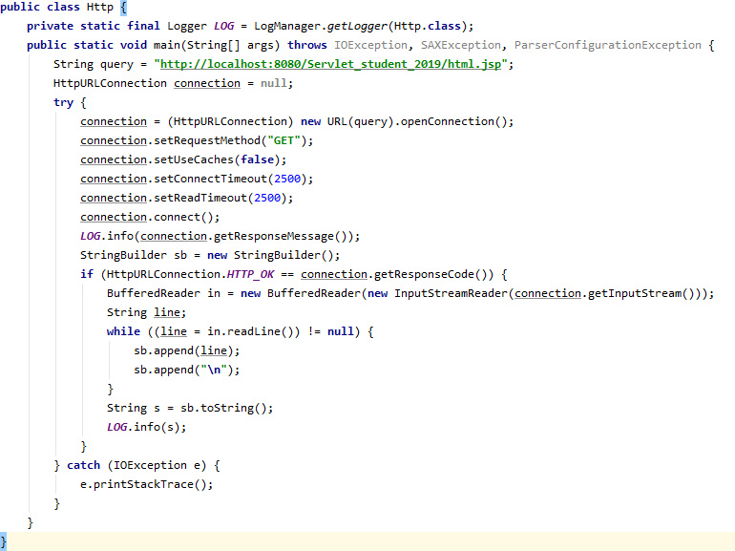

Рисунок 1 - класс Http

При помощи log4j выведем информацию о странице в лог-файл. Аналогичным образом обрабатывается и POST-запрос.

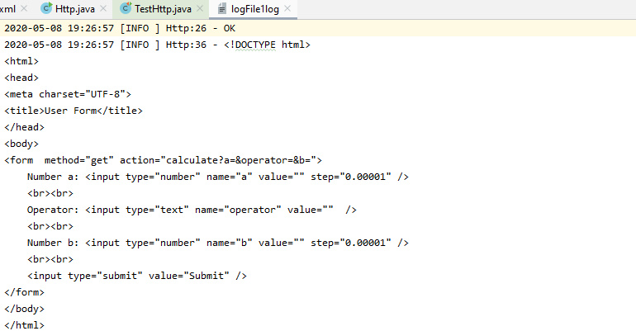

Рисунок 2 - результат обработки запроса API

Для проведения тестирования создается класс TestHttp, в котором при помощи методов с аннотацией тест (фреймворк JUnit) проверим 4 основные операции веб-калькулятора (приложения из прошлой лабораторной работы). Соединение с сервером и отправку запроса на подсчет при этом можно вынести в отдельный приватный метод, возвращающий результат веб-приложения.

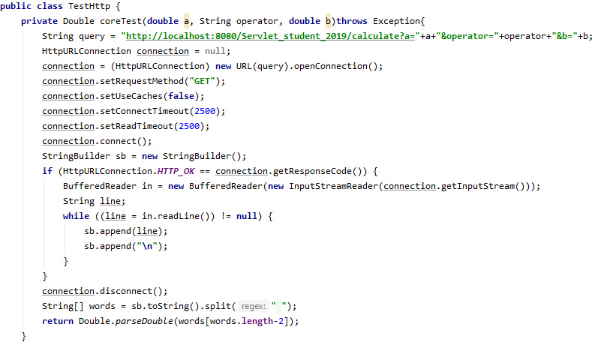

Рисунок 3 - общий метод запроса

Метод принимает в себя два числа и оператор, которые потом вставляются в соответствующий запрос, после чего забирает результат из разбиения строки ответа.

Методы-тесты же отправляют эти данные методу запроса, после чего сравнивают его результат с ожидаемым для соответствующего действия между установленными числами a и b.

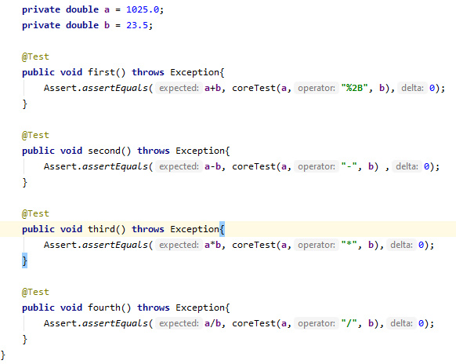

Рисунок 4 – тесты

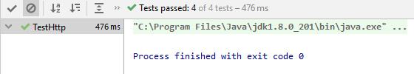

Рисунок 5 – информация об успешном прохождении теста

# ВЫВОДЫ

Итак, API (Application Programming Interface) - программный интерфейс программы API является посредником между разработчиком приложений и любой средой, из которой это приложение должен взаимодействовать. API упрощает создание кода, поскольку предоставляет набор готовых классов, функций или структур для работы с имеющимися данными.

Современные API часто принимают форму веб-сервисов, которые предоставляют пользователям (как людям, так и другим веб-сервисов) какую-то информацию. Обычно процедура обмена информацией и формат передачи данных структурированы, чтобы обе стороны знали, как взаимодействовать между собой.

В ходе выполнения данной работы были проведено тестирование HTTP-запросов к веб-приложению онлайн-калькулятора из прошлой работы по Servlet.